ИНСТРУКЦИЯ ПО ИСПОЛЬЗОВАНИЮ ОНЛАЙН-СЕРВИСА SENLER ДЛЯ СОЗДАНИЯ ЧАТ-БОТА
Привет! Я чат-бот твоего настроения. Какое настроение у тебя сегодня?
Варианты:
Отличное
Грустное
Сообщение чат-бота:
Я очень рад за тебя! Прими к сведению мои советы!

Варианты:
Я готов помочь тебе! Надеюсь, мои советы будут для тебя полезны!
Варианты:
Поделись п с
озитивом
друзьями
Заполни дневник балгодарности этому дню
Прогуляйся на
свежем воздухе
Займись арт-
терапией
Предлагаем создать чат-бот настроения по следующей схеме:

Приветствие:

Варианты могут быть другим. Все зависит от вашей фантазии.

Алгоритм создания чат-бота:

- Зайдите в свой аккаунт ВКонтакте
- Создайте новое сообщество, к которому будет привязан чат-бот (если такое сообщество уже есть, в котором Вы являетесь администратором, то пропустить этот шаг):
  - 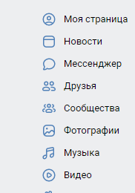Выбрать «Сообщества» слева

1

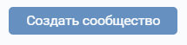
  - Создайте новое сообщество, нажав на кнопку
  - Настройте необходимые параметры группы (название, тематику, типа группы)/
- Откройте на новой вкладке в браузере сайт https://senler.ru/ , именно на этом сайте будет создаваться чат-бот.

- Нажмите кнопку
- Разрешите сайту доступ к Вашему аккаунту
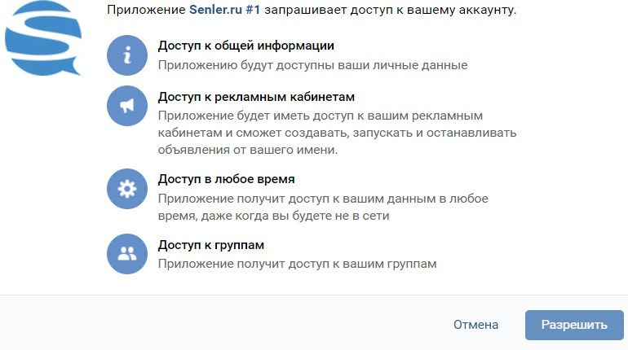
- Нажмите кнопку , выберите сообщество, которое было создано и нажмите кнопку «Подключить».
- В левой части экрана нажмите на пункт «Чат-боты»
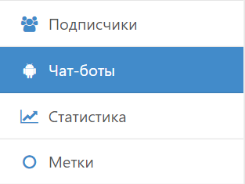
- В правой части экрана нажать кнопку «Новый бот», ввести название и нажать
«Сохранить».
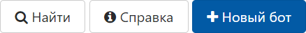

Бот создан! Теперь осталось его наполнить.
- Для создания приветственного сообщения нажмите на окно текстового сообщения

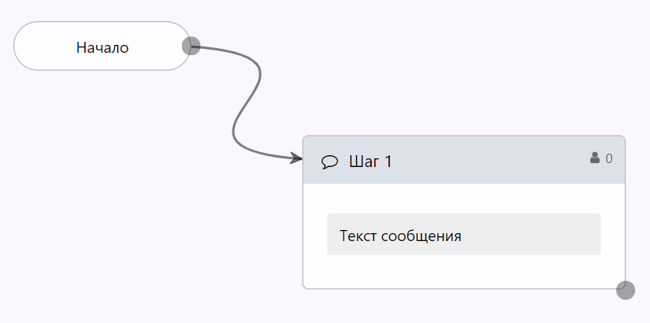
- 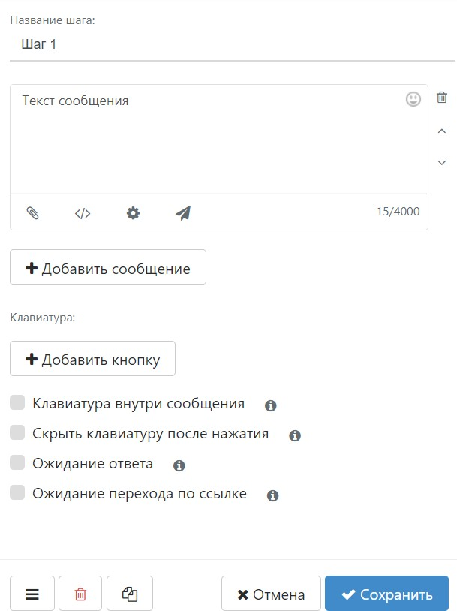Заполните макет текстового сообщения:

- Удобное для Вас название. Можно не
изменять.

- То, что будет выводиться подписчику бота в качестве
сообщения.
Напишите приветствие бота: Привет! Я чат-бот твоего настроения. Какое настроение у тебя сегодня?

- Кнопка может
содержать текст, ссылку на оплату,
местоположение.
Добавьте две кнопки -

сохранение изменений

После заполнения всех полей обязательно нажмите кнопку СОХРАНИТЬ. У Вас должно получиться следующее:

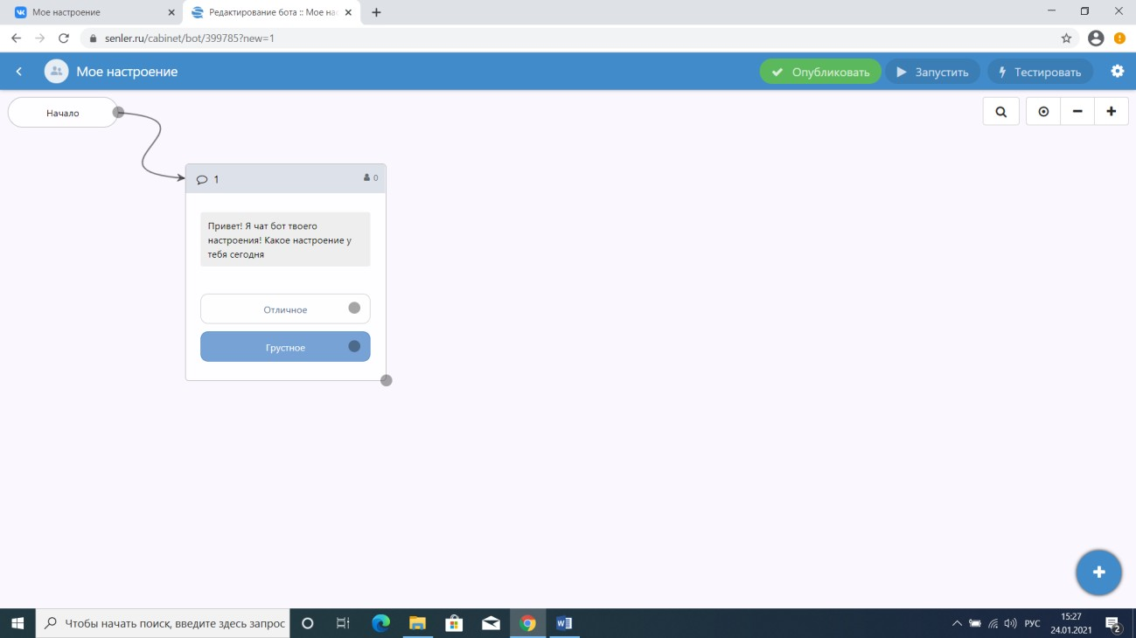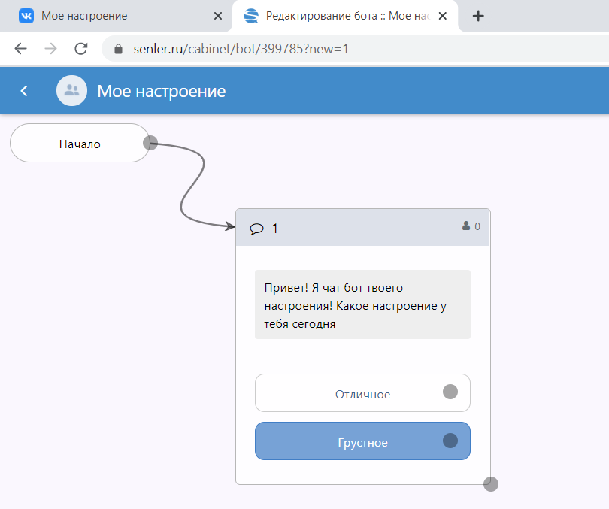

Чтобы добавить еще один элемент в бот, нужно найти в правом нижнем углу экрана кнопку
«+».

Выберите пункт УСТАНОВКА СООБЩЕНИЯ.

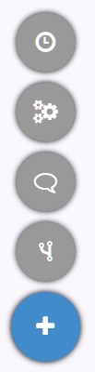
Установка таймера Установка действия
Установка сообщения Установка условия

.
  - Аналогично добавьте еще два текстовых сообщения для каждого варианта развилки.
  - 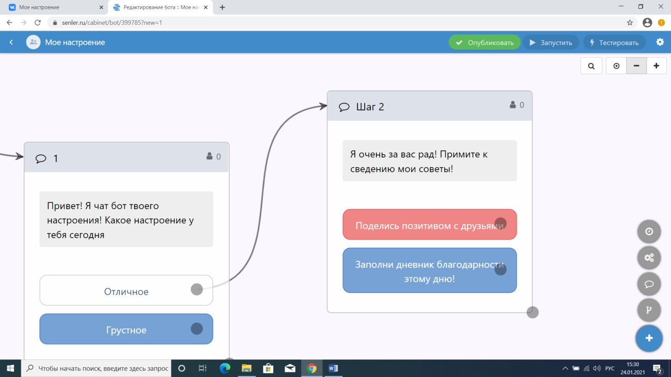Создайте связи между сообщениями и кнопками. Для этого нажмите на круг рядом с кнопкой левой кнопкой мыши и, не отпуская ее, перетяните появившуюся стрелку к необходимому сообщению.

  - 13.

Аналогично установите все связи вашего чат-бота. Должна получиться следующая схема:

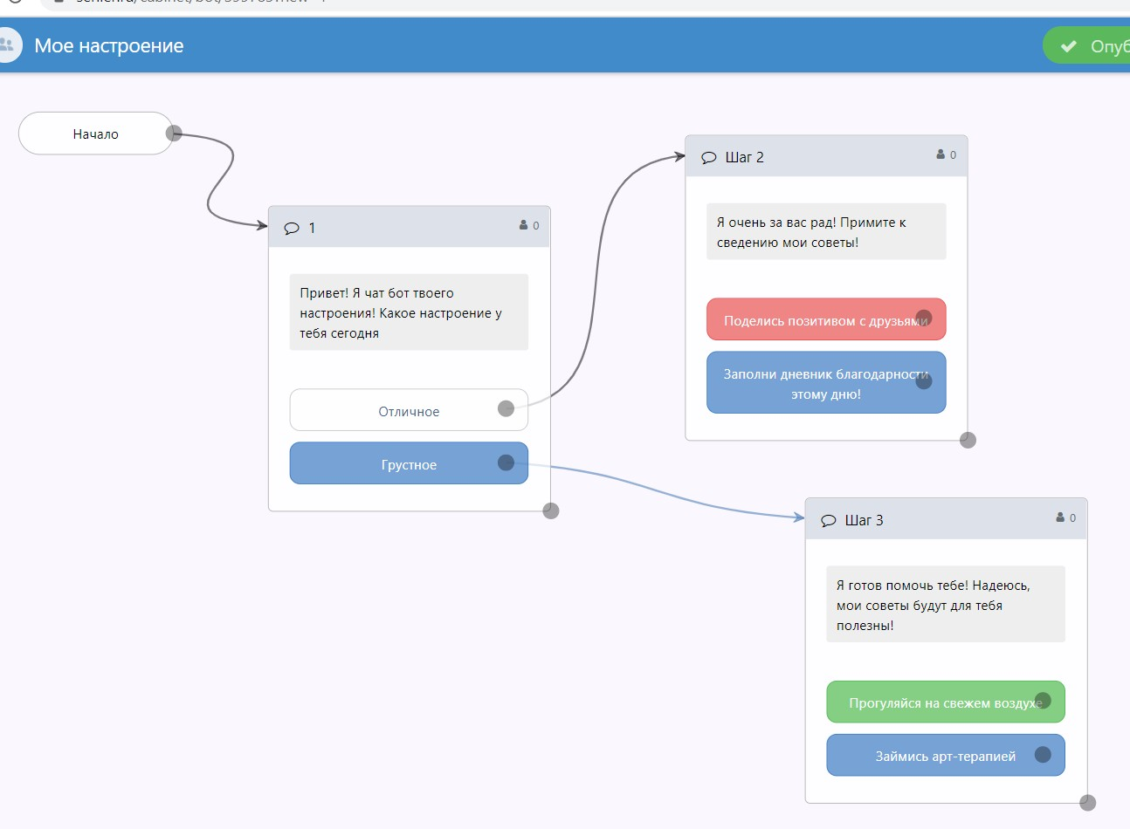

Когда все необходимые элементы и связи будут созданы, нужно протестировать бота.

  - Нажмите кнопку 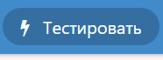 в правом верхнем углу экрана, после чего появится запрос на разрешение отправки сообщений, необходимо подтвердить.

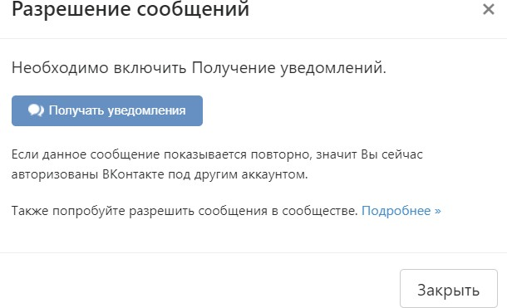

В личные сообщения Вашего профиля Вконтакте придет тестовое сообщение, где можно проверить работу всех сообщений и развилок.
Если в тестовом режиме бот работает корректно, нужно его опубликовать, снова перейдя в сервис по созданию бота Senler.

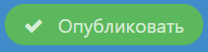
  - 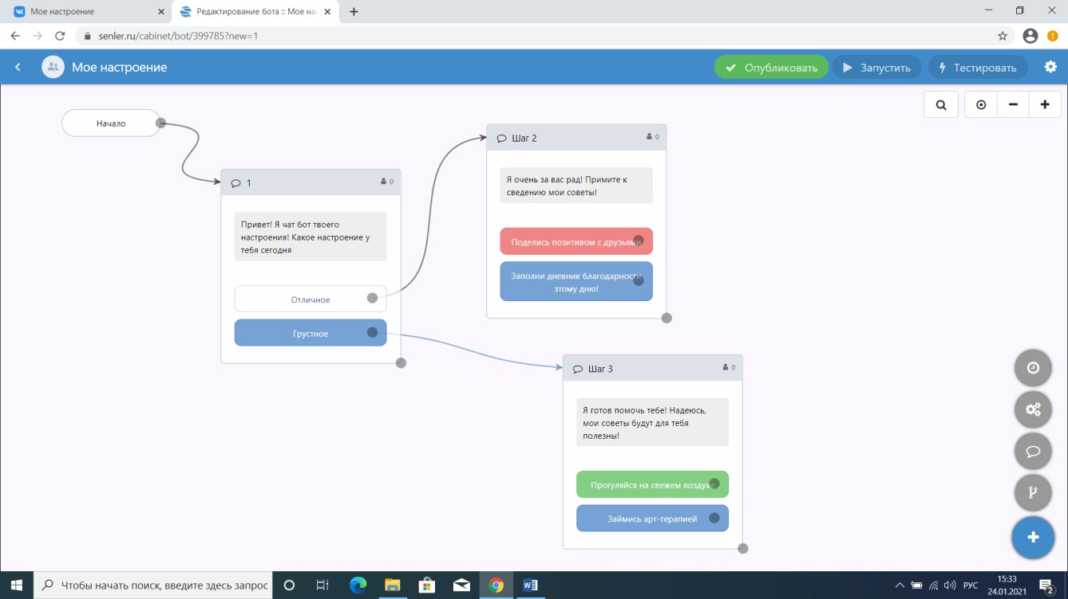Нажмите для публикации в сети.
  - Нажмите 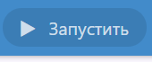 для запуска в работу.
  - Вернитесь в личный кабинет на сайте senler.ru. Нажмите в левой части экрана найти кнопку
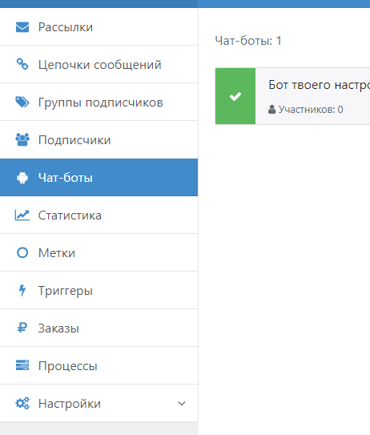
  - В верхней части экрана выбрать вкладку «Приложение» и установить в Бот по умолчанию Ваше сообщество.

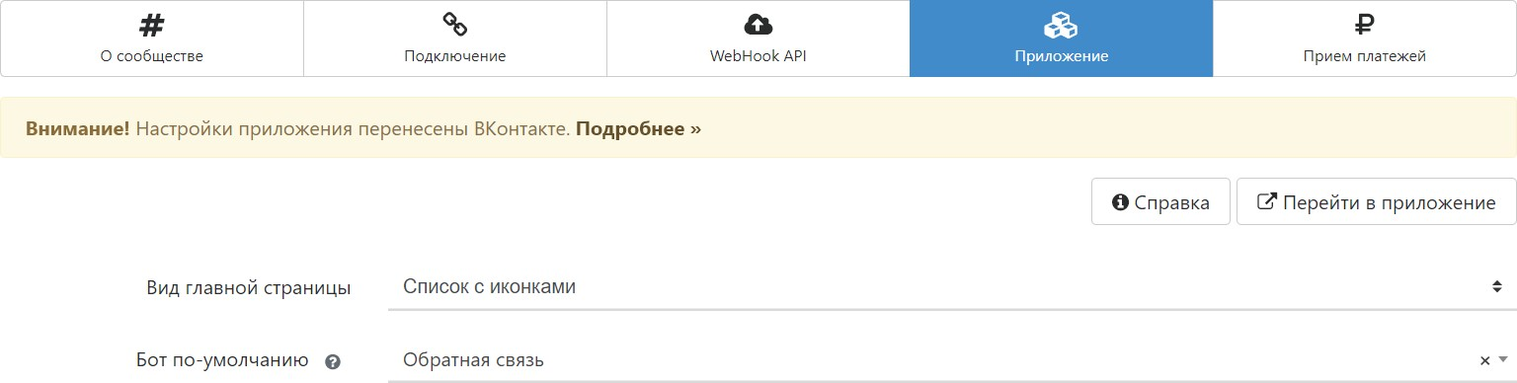название Вашего сообщества

  - Перейдите в Ваше сообщество на сайте Вконтакте и в правой части экрана нажмите кнопку «Управление»
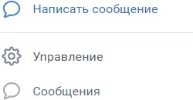

  - Найдите кнопку «Сообщения»

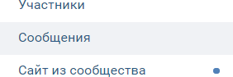

  - Выберите пункт «Настройки для бота» и добавьте кнопку «Начать». Нажмите
«Сохранить».
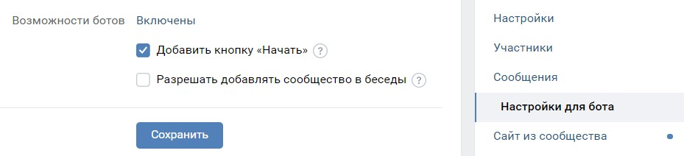

Включение кнопки позволит начинать диалог с ботом. Простейший бот готов!

